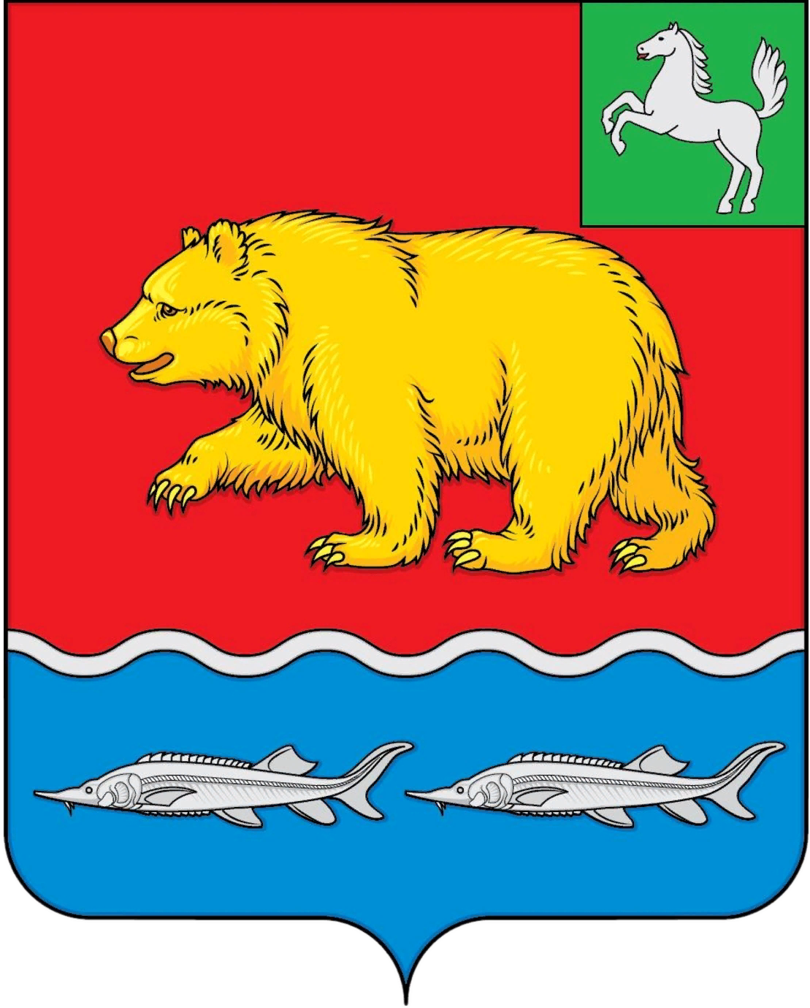
дума молчановского РАЙОНА
Томской области
РЕШЕние

_______________ № ____
с. Молчаново

О внесении изменения в решение Думы Молчановского района
от 30.09.2022 № 48 «Об установлении размера оплаты труда Главы Молчановского района»

В соответствии с частью 2 статьи 53 Федерального закона от 06.10.2003 г. № 131-ФЗ «Об общих принципах организации местного самоуправления в Российской Федерации», пунктом 4 статьи 86 и пунктом 2 статьи 136 Бюджетного кодекса российской Федерации, Законом Томской области от 11.09.2007 № 198 – ОЗ «О муниципальной службе в Томской области», Законом Томской области от 27.12.2024 № 143 – ОЗ «О внесении изменений в Закон Томской области «О гарантиях деятельности депутатов представительных органов муниципальных образований, выборных должностных лиц местного самоуправления, иных лиц, замещающих муниципальные должности, в Томской области», и в целях приведения в соответствие с действующим законодательством, Дума Молчановского района

РЕШИЛА:

- Внести в решение Думы Молчановского района от 30.09.2022 № 48 «Об установлении размера оплаты труда Главы Молчановского района» изменение, изложив приложение в редакции согласно приложению к настоящему решению.
- Опубликовать настоящее решение в официальном печатном издании «Вестник Молчановского района» и разместить на официальном сайте муниципального образования «Молчановский район» (http://www.molchanovo.gosuslugi.ru/).
- Настоящее решение вступает в силу после его официального опубликования и распространяется на правоотношения, возникшие с 01.01.2025.

Председатель
Думы Молчановского района С.В. Меньшова

Глава Молчановского района Ю.Ю. Сальков

Приложение
к решению Думы Молчановского района
от _____________ № _____

«Приложение
к решению Думы Молчановского района
от 30.09.2022 № 48

Размер оплаты труда Главы Молчановского района

Наименование | Размер
Должностной оклад | 19 расчетных единиц (к должностному окладу применяется коэффициент, установленный законом Томской области об областном бюджете на соответствующий финансовый год к должностным окладам государственных гражданских служащих Томской области)
Ежемесячная надбавка к должностному окладу за выслугу лет, в зависимости от стажа работы, дающего право на получение надбавок за выслугу лет в размере: | от 1 года до 5 лет - 10 процентов должностного оклада;  от 5 до 10 лет - 20 процентов должностного оклада;  от 10 до 15 лет - 30 процентов должностного оклада;  от 15 лет и выше - 40 процентов должностного оклада
Ежемесячная надбавка за особые условия деятельности лиц, замещающих муниципальные должности | 142 процента должностного оклада
Материальная помощь | 2 должностных оклада в год
Ежемесячная процентная надбавка к должностному окладу за работу со сведениями, составляющими государственную тайну | 50 процентов должностного оклада»

ПОЯСНИТЕЛЬНАЯ ЗАПИСКА
к проекту решения Думы Молчановского района
«О внесении изменения в решение Думы Молчановского района
от 30.09.2022 № 48»

Изменение в решение Думы Молчановского района вносятся в связи с изменением оплаты труда лиц, замещающих муниципальные должности, в соответствии с Законом Томской области от 27.12.2024 № 143 – ОЗ «О внесении изменений в Закон Томской области «О гарантиях деятельности депутатов представительных органов муниципальных образований, выборных должностных лиц местного самоуправления, иных лиц, замещающих муниципальные должности, в Томской области». Ежемесячная надбавка за особые условия деятельности лиц, замещающих муниципальные должности теперь составляет 142% от должностного оклада (ранее было 50%), ежемесячная премия по результатам работы не предусмотрена.
По данному проекту решения проведена антикоррупционная экспертиза, в ходе которой наличие коррупционных факторов не выявлено.

Проект внесен – Паульзен Д.Г. – управляющий делами Администрации Молчановского района

Докладчик и исполнитель – Паульзен Д.Г. – управляющий делами Администрации Молчановского района.

